1 | S(n) = 1+2+3+…+n
2 | S ( n ) = 1² + 2 ² + 3² + ... + n²
3 | S (n) = 1+ |  |  |  |  |  |  |  | 1 |  |  |  |  | + |  |  |  |  |  |  |  | 1 |  |  | + + |  |  |  |  |  |  | 1
3 |  |  |  |  |  |  |  | 2 |  |  |  |  |  |  |  |  |  |  |  |  | 3 |  |  |  |  |  |  |  |  |  |  | n
4 | T (n) =1 2 3n
5 | T ( x, n) = x ^{n}
6 | Hãy đếm số lượng chữ số của số nguyên
6 | dương n.
7 | S (n) = |  |  |  | 1 |  |  | + |  |  |  |  |  |  | 1 |  |  |  |  |  | + + |  |  |  |  |  |  |  |  |  | 1
7 |  |  |  |  |  |  |  |  |  |  |  |  |  |  |  |  |  |  |  |  |  |  |  |  |  |  |  |  |  |  | 2n
 | 2 |  |  |  |  |  |  | 4
8 | S (n) = 1+ |  |  |  |  |  |  |  |  |  | 1 |  |  |  |  |  | + |  |  |  |  |  | 1 |  |  | + + |  |  |  |  |  |  |  |  |  |  |  |  |  |  |  | 1
 |  |  |  |  |  |  |  | 3 |  |  |  |  |  |  |  |  |  |  |  |  | 5 |  |  |  |  |  |  |  |  |  |  |  |  |  |  |  | 2n +1
9 | S (n) = |  |  |  |  | 1 |  |  |  |  |  |  | + |  |  |  |  |  |  |  | 1 |  |  |  |  |  |  |  | + + |  |  |  |  |  |  |  |  |  |  |  |  | 1
9 |  |  |  |  |  |  |  |  |  |  |  |  |  |  |  |  |  |  |  |  |  |  |  |  |  |  |  |  |  |  |  |  |  |  |  |  |  | n (n +1)
 | 1 |  |  |  |  |  |  | 2 2 3
10 | S (n) = | 1 |  |  |  | + |  |  |  | 2 |  |  |  |  |  |  |  | + + |  |  |  |  |  |  |  |  |  |  |  |  | n
10 | S (n) = |  |  |  |  |  |  |  |  |  |  |  |  |  |  |  |  |  |  |  |  |  |  |  |  |  |  |  |  | (n +1)
 | 2 |  |  |  |  |  |  | 3
11 | Tìm chữ |  |  |  |  |  | số |  |  |  |  |  |  |  |  |  | lớn nhất của |  |  |  |  |  |  |  |  |  |  |  |  |  |  |  |  |  |  |  |  |  |  |  |  | số nguyên
11 | dương n

- Kiểm tra số nguyên dương n có toàn chẵn hay không?
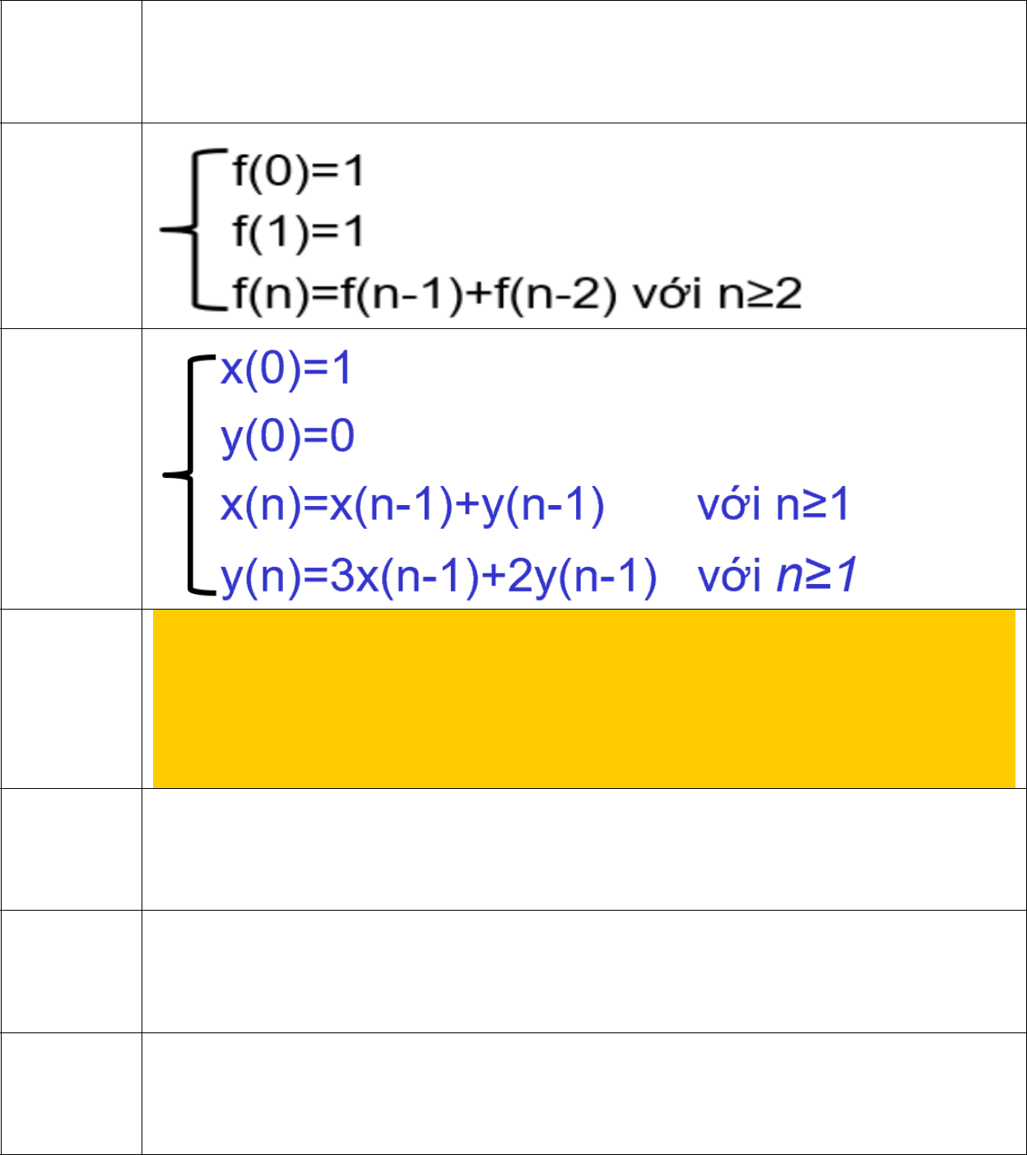

13

14

- ^{x}0 ⁼¹

x_{n} = n² x₀ + (n −1)² x₁ + + 2² x_{n−2} + x_{n−1}

- Hãy tính tổng tất cả các chữ số của số nguyên dương n.

- Tìm ước số lẻ lớn nhất của số nguyên dương n.

- Hãy đếm các chữ số lẻ của số nguyên dương n.

